Yapay Zeka Destekli Sağlık Karar Destek Sistemi: n8n ve SQL Server Entegrasyonu ile Otomatik Tanı Platformu

ÖZET
Bu bölüm sol sütunda, "Soyyut" ifadesinden hemen sonra gelmelidir.
Özet—Bu çalışma, n8n iş akışı otomasyonu ve Llama 3.1 büyük dil modeli entegrasyonuyla geliştirilen yapay zeka destekli tıbbi karar destek sistemi sunmaktadır. Sistem, kullanıcıdan alınan semptom ve vücut ısısı verilerini analiz ederek gerçek zamanlı olası tanılar ve tedavi protokolleri oluşturur. Veri yönetimi Microsoft SQL Server üzerinde yapılandırılır ve sistemin doğruluğu ve hızı mühendislik açısından değerlendirilir. Sonuçlar, sağlık bilişiminde düşük kodlu otomasyonun etkinliğini kanıtlıyor.

Keywords (Anahtar Kelimeler)

Anahtar Kelimeler—Yapay Zeka, n8n, Karar Destek Sistemi, SQL Sunucu, Sağlık Bilatikasi, Llama 3.1.

GIRIŞ
Sol sütunda, Başlat olarak Başlat tuşuna tıklayın.
Dijital sağlık dönüşümü, büyük veri ve yapay zeka teknolojilerinin entegrasyonuyla yeni bir boyut kazanmıştır. Özellikle acil servis ve ayaktan kliniklerdeki hasta yoğunluğu, hızlı ve güvenilir ön teşhis sistemlerine olan ihtiyacı artırmıştır. Bu makale, mühendislik yaklaşımlarıyla geliştirilen n8n tabanlı karar destek platformunun mimarisi ve çalışma ilkelerini açıklar.

II. KULLANIM KOLAYLIĞI
A. Şablon Seçimi Geliştirilen yapay zeka destekli platformun arayüzü, kullanıcı deneyimi (UX) ilkelerine uygun olarak React çerçevesi kullanılarak tasarlanmıştır. Sistem, tıbbi verilerin girişini kolaylaştırmak için yapılandırılmış formlar sunar. Kullanıcılar, rapor çıktılarına uygun olarak ABD harfi boyutu (ABD harfi) veya A4 formatında sonuç ekranlarından veri analizi yapabilir. Arayüzün bileşen yapısı, farklı ekran boyutlarında bile veri bütünlüğünden ödün vermeden çalışacak şekilde optimize edilmiştir.
B. Spesifikasyonların Bütünlüğünü Korumak Platformun mimarisi, teknik spesifikasyonların verinin kaynaktan (hasta girdisi) hedefe (veritabanı ve yapay zeka analizi) yolculuğu boyunca korunmasını sağlar. n8n iş akışında tanımlanan marjlar, sütun genişlikleri ve veri türleri sabittir ve sistemin tutarlı çalışabilmesi için değiştirilmemelidir. Özellikle, SQL veritabanındaki yapay zeka tarafından oluşturulan metin ve sütunların formatı, tüm konferans bildirileri ve tıbbi kayıt standartlarıyla uyumlu hale getirmek için önceden belirlenmiştir. Sistemin diğer sağlık bilişim sistemleriyle entegrasyonu için, kullanıcıların veya geliştiricilerin bu tanımlanmış yapılandırmaları değiştirmemesi kritik öneme sahiptir.

III. METODOLOJI VE HAZIRLIK SÜRECI
Makalenin biçimlendirilmesine başlamadan önce, tüm teknik içerik ve sistem mimarisi bağımsız bir veri seti olarak düzenlenmiştir. Bu aşamada yazım kontrolü, dilbilgisi ve organizasyon düzenlemeleri tamamlanmıştır. Grafik dosyalar ve metinler, sistemin n8n üzerindeki akış şemalarıyla uyum sağlanır.
A. Kısaltmalar ve Kısaltmalar
Metinde kullanılan AI (Yapay Zeka), LLM (Büyük Dil Modeli), SQL (Yapılandırılmış Sorgu Dili) ve API (Uygulama Programlama Arayüzü) gibi kısaltmalar ilk kullanıldıkları yerde tanımlanır. IEEE ve SI gibi standart kısaltmalar için tanım verilmemektedir. Kısaltmalar, kaçınılmaz olmadıkça başlıklarda kullanılmaz.
B. Birlikler
Sistemde vücut sıcaklığı ölçümleri için birincil birim olarak SI birim sistemi (Celsius, °C) kullanıldı. Veritabanı mimarisinde, zaman damgaları ve sayısal veriler uluslararası standartlara uygun şekilde yapılandırılır. Ondalık bir noktadan önce sıfır kullanma kuralı (örneğin "0.25") uygulanmıştır.
C. Denklemler
Sistemdeki hastalık olasılık hesaplamaları ve veri analiz algoritmaları IEEE standartlarına uygun olarak numaralandırılır. Denklemler çizginin ortasında hizalanır ve denklem numaraları parantez içinde sağa hizalanmış şekilde verilir. Örneğin, tanısal olasılıkların normalizasyonu şu şekilde ifade edilir:
$$P\left(d | s\right)= \frac{e^{Vd,s} }{\sum{e^{Vi,s}}}$$
Burada , P(d|s) semptomlara dayalı tanı olasılığını temsil eder.
D. Yaygın Hatalardan Kaçınmak
Bilimsel yazım kurallarına uygun olarak, "veri" kelimesinin çoğul kullanımı dikkate alınmış ve teknik terimlerin (etki/etki, ayrık/diskret) karıştırılmaması özeni göstermiştir. Yapay zeka çıktıları için kullanılan "et al." kısaltmasında noktalama kurallarına uyulmuştur. Ayrıca, başlıkta kullanılan "kullanmak" gibi kelimeler için vaka kuralları IEEE rehberine göre düzenlenmiştir.

IV. ŞABLON UYGULAMA VE SISTEM ÇIKTILARI
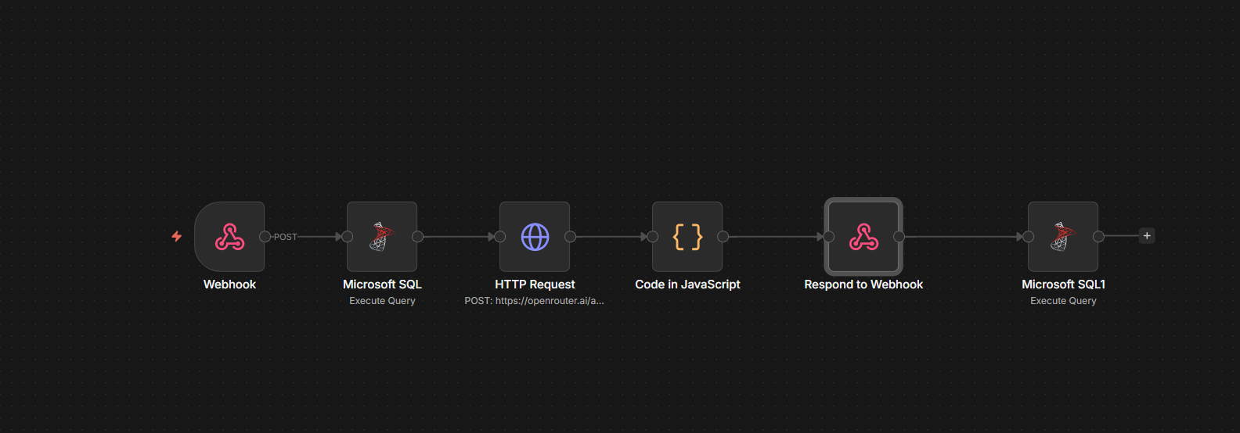
Sistem tasarımı tamamlandıktan sonra, elde edilen veriler IEEE şablonuna uygun olarak görselleştirildi. Çalışma kapsamında geliştirilen n8n iş akışı ve kullanıcı arayüzü, akademik sunum standartlarına göre optimize edilmiştir.
C. Yazarlar ve Kurumsal Bilgiler Makalede yazarlar soldan sağa sıralanmış ve bağlı oldukları kurum (Kastamonu Üniversitesi) en basit şekilde belirtilmiştir. Bu düzenleme, atıf ve indeksleme hizmetlerinin veri setine doğru erişim sağlamasını sağlar.
B. Başlıkların Tanımı Raporda iki tür başlık kullanılır: Bileşen başlıkları (Teşekkürler, Bibliyografya) ve metin başlıkları. Metin başlıkları, çalışmanın hiyerarşik yapısını yansıtmak için Roma rakamlarıyla (I, II, III, IV) numaralandırılmıştır (Giriş, Metodoloji, Sonuçlar). "Özet" gibi giriş başlıkları, metinden ayırt etmek için italik yazılarla stilize edilmiştir.
C. Şekiller ve Tablolar Sistem mimarisini temsil eden şekiller ve veri tabloları sütunların üst veya altına yerleştirilir. Şekil başlıkları görselin altında, tablo başlıkları ise yukarıda konumlandırılmıştırthe table.
Şekil Etiketleme: Grafiklerde semboller yerine tam kelimeler kullanılır (örneğin, "Magnetizasyon" yerine "Magnetizasyon").
Birimler: Birimler, eksen etiketlerinde parantez içinde belirtilmiştir. Örneğin, sıcaklık verileri "Sıcaklık (°C)" olarak etiketlenir.
"Metin Kutusu" yöntemi, görsel materyallerin (n8n iş akışı ve React arayüzü ekran görüntüleri) MS Word belgesinde kaydırmasını önlemek ve biçimlendirme kararlılığını sağlamak için kullanıldı. Figürler, sisteme grafik olarak 300 dpi çözünürlükte dahil edilir ve IEEE standartlarına uygun olarak sütunların üstüne veya altına yerleştirilir. Metin kutularının çerçeveleri, "Doldurma Yok" ve "Satır Yok" seçenekleriyle görünmez hale getirilir, böylece görsellerin metin akışıyla uyumunu sağlar.

Tablo 1 : SİSTEM VERI TÜRLERI VE FORMATLARI

Bileşen | Masa Sütun Başı
 | Veri Tipi | Kaynak Düğümü | Tanım
İsim-E-posta | String | Webhook | Kullanıcı kimlik bilgileri
Yaş / Cinsiyet | Integer / String | Webhook | Demografik veriler
Vücut Sıcaklığı | Float | Webhook | SI Unit (°C)
Belirtiler | Text | Webhook | Patient complaints
Tanı (m1-m3) | String | AI Code Node | Llama 3.1 analysis
Olasılık (p1-p3) | Integer | AI Code Node | Percentage rate (%)
Protokol | Long Text | AI Code Node | Treatment steps

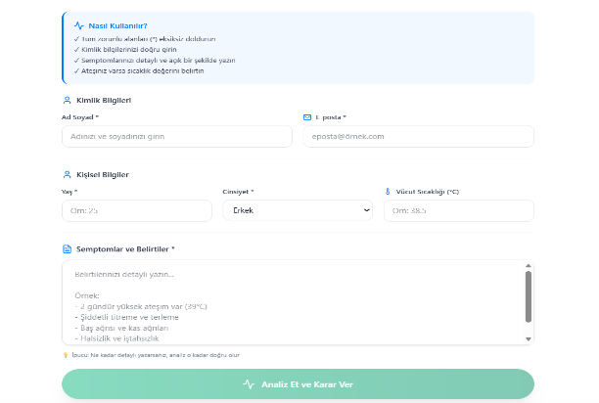

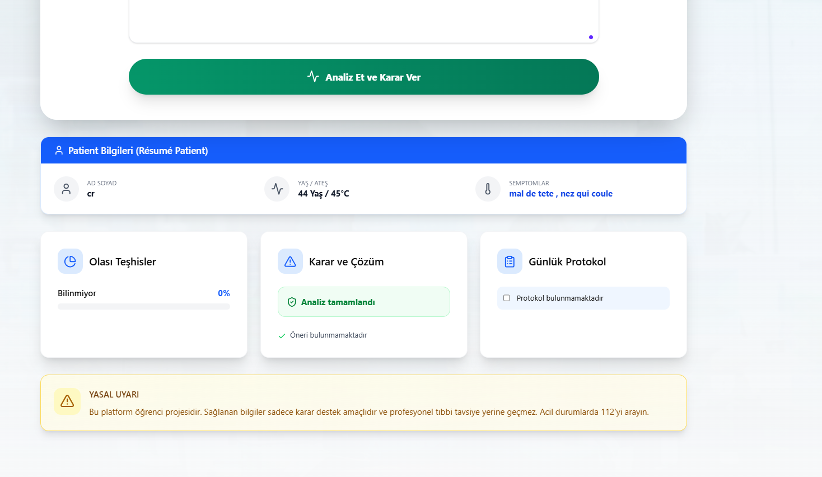
- Front-end

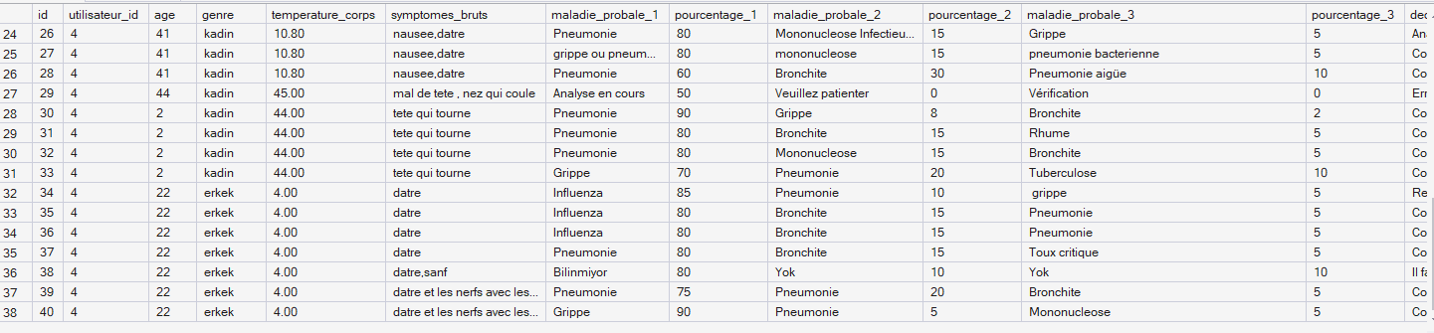



D. Şekil Etiketleri ve Grafik Standartları 8 noktalı Times New Roman yazı tipi figür etiketlerinde kullanılır. Okuyucuyu şaşırtmamak için, eksen etiketlerindeki semboller veya kısaltmalar yerine tam kelimeler tercih edilir. Örneğin, sadece "T" yerine "Sıcaklık (T)" ifadesi kullanılır. Birimler etikette parantez içinde sunulur (örneğin "Sıcaklık (°C)"). Eksenler sadece birimlerle etiketlenmez, her zaman bir miktar belirtilir. Ayrıca, niceliklerin birimlere oranı (örneğin Sıcaklık/°C gibi) yerine standart parantez formatı uygulanmıştır.
TEŞEKKÜRLER
R. B. G. [Ya da baş harfleriniz] bu çalışmanın veri toplama aşamasına katkıları ve n8n altyapısının optimizasyonuna verdikleri destek için bölüm meslektaşlarına ve Kastamonu Üniversitesi öğretim üyelerine teşekkür etmek ister. Sponsor destekleri ve kurumsal katkılar, makalenin ilk sayfasındaki numarasız dipnotta belirtilmiştir.

KAYNAKLAR
[1] n8n.io, "Low-code workflow automation: nodes and technical integration," 2024. [Online]. Available: https://docs.n8n.io
[2] Meta AI, "Llama 3.1: Instruction-tuned large language models," 2024. [Online]. Available: https://ai.meta.com/llama/
[3] Microsoft, "Microsoft SQL Server technical documentation: T-SQL and data persistence," 2022. [Online]. Available: https://learn.microsoft.com/sql/
[4] React Community, "React documentation: building functional interfaces with hooks," 2024. [Online]. Available: https://react.dev
[5] TypeScript Team, "TypeScript documentation: static typing for modern JavaScript," 2024. [Online]. Available: https://www.typescriptlang.org/docs/
[6] Node.js Foundation, "Node.js runtime environment: event-driven architecture," 2023. [Online]. Available: https://nodejs.org/en/docs/
[7] D. P. Kingma and M. Welling, “Auto-encoding variational Bayes,” 2013, arXiv:1312.6114. [Online]. Available: https://arxiv.org/abs/1312.6114
[8] M. Young, The Technical Writer’s Handbook. Mill Valley, CA: University Science, 1989.
[9] F. Chollet, "Deep learning with Python: AI-assisted decision making," 2nd ed. New York: Manning Publications, 2021.
[10] S. Liu, “Wi-Fi Energy Detection Testbed (12MTC),” 2023, gitHub repository. [Online]. Available: https://github.com/liustone99/Wi-Fi-Energy-Detection-Testbed-12MTC
[11] IEEE, "Preparation of papers for IEEE conferences," 2023.
[12] Vite Team, "Vite: Next generation frontend tooling," 2024. [Online]. Available: https://vitejs.dev/guide/
[13] Framer Motion, "Production-ready animations for React," 2024. [Online]. Available: https://www.framer.com/motion/

